Наличие необходимых условий для охраны и укрепления здоровья, организации питания обучающихся
1.Наличие спортивного зала  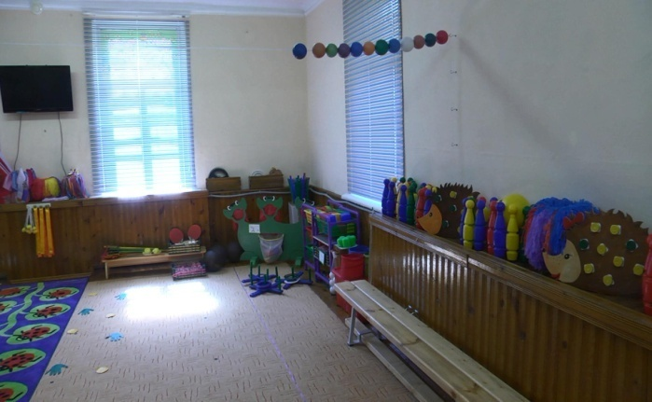  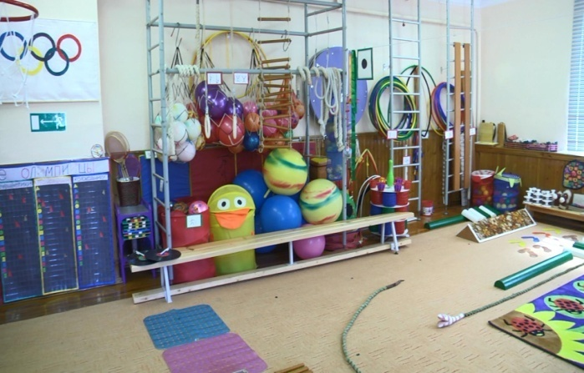  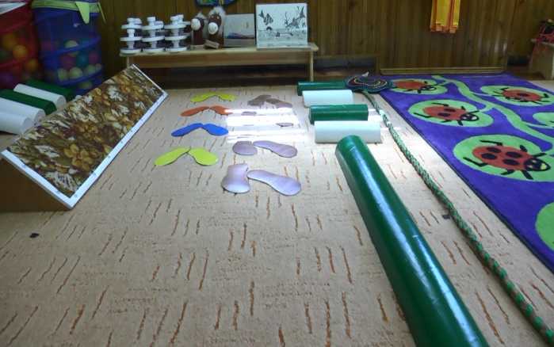  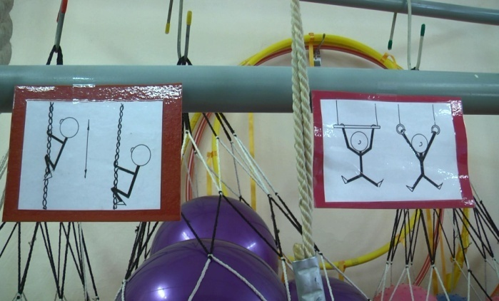 | Физкультурно – игровое оборудование зала МБДОУ способствует оздоровлению, сохранению и укреплению здоровья детей, а также обеспечивает эффективное психомоторное развитие.  - мультимедийное оборудование  - батут диаметром 1,5 м;  - маленькие гантели (от 250 г до 500 г);  - диски;  - доски с гладкой и ребристой поверхностью;  - дорожки-змейки;  - маты;  - лестницы деревянные и веревочные;  - дорожки-балансиры;  - дуги для подлезания (большие и малые);  - хлопчатобумажные канаты гладкие и с узлами различного диаметра);  - мягкие резиновые кольца;  - контейнеры для хранения инвентаря;  - мешочки с грузом;  - мячи большие и малые, для футбола, баскетбола и волейбола, а также утяжеленные;  - обручи большие и малые;  - гимнастические палки;  - скакалки;  - переносные стойки для прыжков;  - фишки и конусы для разметки поля для игры;  - ленты на кольцах;  - баскетбольные щиты;  - массажные коврики;  - тоннели-лабиринты мягкие;  - большие и малые доски для пресса  - лазы-лабиринты;  - щиты-мишени  - нестандартное физкультурное оборудование.
2. Наличие оборудованной спортивной площадки (стадиона)  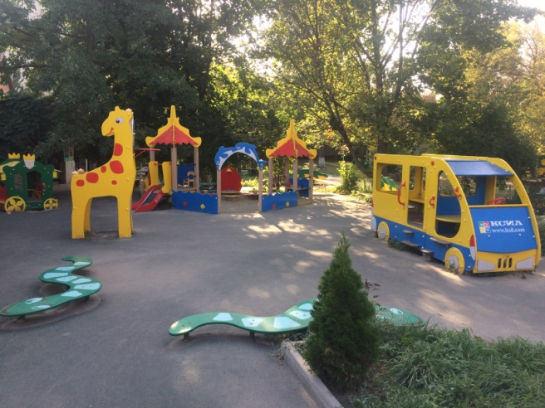  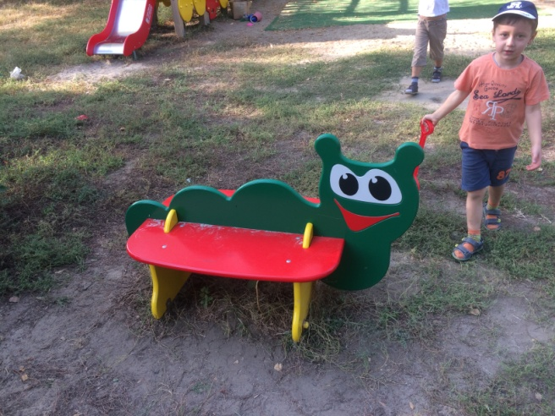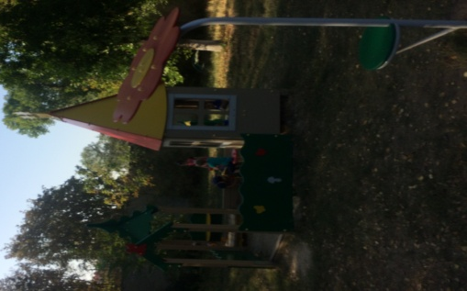  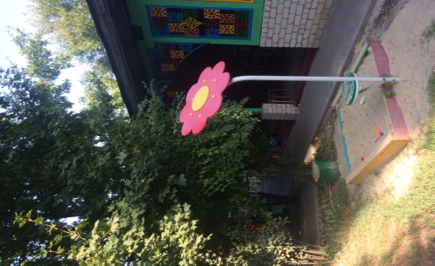 | Игровая спортивная площадка площадка оборудована согласно требованиям СанПиН для детского сада включает в себя:  - территорию для групповых игр;  - физкультурную площадку для общих игр;  На общей физкультурной площадке имеются оборудованные зоны для подвижных игр. Оснащена разнообразными МАФами:  - Песочный дворик «На опушке»  - Вагончики  - Скамейка детская "Гусеница"  - Паровозик с горкой  - Песочный дворик с горкой "Коралл"  - Паровозик с горкой  - Козырек со столиком "Цветочек"  - Качалка на пружине "Пчелка"  - Качалка на пружине "Петушок"  - Скамейка детская "Буренка"  - Козырек со столиком "Цветочек"  - Скамейка детская "Самолет"  - Детский спортивный комплекс "Жираф" с баскетбольным щитом  - Дорожка "Змейка"  - Домик -беседка "Карета"  - Скамейка детская на мет. ножке "Львенок"  - Скамейка детская на мет. ножке "Крокодил"  Спортивная площадка покрыта бесшовным водопроницаемым травмобезопасным резиновым покрытием.  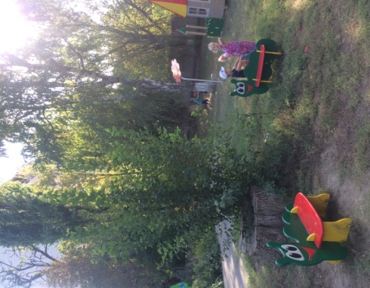
4. Наличие тренажерного зала | нет
5. Наличие бассейна | нет
6. Наличие медицинского кабинета | Медицинское обслуживание воспитанников обеспечивается медицинским персоналом МБУЗ «Детская городская поликлиника» (врач, медицинская сестра). В МБДОУ д/с № 11 имеются медицинский кабинет с условиями, соответствующими СанПиН. В медицинском кабинете имеется все необходимое оборудование для ведения медицинской деятельности: холодильник, шкаф аптечный, медицинский столик, спирометр, ростомер, аппарат для измерения артериального давления, бактерицидная лампа, весы напольные и. т. д. Во всех помещениях учреждения имеются аптечки для оказания первой медицинской помощи.
7. Наличие специализированных кабинетов по охране и укреплению здоровья (комнаты релаксации, психологической разгрузки и пр.) | В комнате интерактивного обучения «Донская мозаика» находится комплекс песочной анамации «Колодец и облачко». Он представляет собой готовое техническое решение, позволяющее в интерактивном режиме создавать и записывать процесс создания детьми песочной анимации с отображением на панель или экран.  Для снятия у детей эмоционального напряжения и стабилизации эмоционального состояния используется комплекс «Ручеек». «Ручеек» - это стол-трансформер, наполненный кинетическим песком. Развивающие игры с песком способствуют приобретению навыков общения. Ориентируясь в конфликтных ситуациях, вырабатывается навык договариваться, уступать, делиться.  Во всех группах имеются столы-трансформеры для игр с пескомю
8. Наличие столовой на территории организации | В детском саду организация питания осуществляется в столовой. Питание детей осуществляется в соответствии с примерным 10-дневным меню, утверждённым заведующим.

